Exercicio03.R
Guilherme Ricci Machado Villela
2026-04-11
# ==========================================================
# EXERCÍCIO 03: Análise de dados: dados_alunos.csv
# Autor: Guilherme Ricci Machado Villela
# ==========================================================
library(dplyr)
library(ggplot2)
# 1. LEITURA DOS DADOS
base <- read.csv2("dados_alunos.csv")
set.seed(15032006)
base1 <- base[sample(nrow(base), 90), ]
# 2. AJUSTE DAS VARIÁVEIS CATEGÓRICAS
base1$Sexo <- factor(
base1$Sexo,
levels = c(1, 2),
labels = c("Masculino", "Feminino")
)
base1$Escola <- factor(
base1$Escola,
levels = c(1, 2),
labels = c("Publica", "Particular")
)
# 3. CORREÇÃO DA ALTURA (caso esteja em cm)
if (mean(base1$Altura, na.rm = TRUE) > 10) {
base1$Altura <- base1$Altura / 100
}
# 4. CRIAÇÃO DO IMC
base1$imc <- base1$Peso / (base1$Altura^2)
# Função coeficiente de variação
cv <- function(x) {
sd(x, na.rm = TRUE) / mean(x, na.rm = TRUE)
}
# ==========================================================
# 4a) IMC por Sexo
res_imc <- base1 |>
group_by(Sexo) |>
summarise(
media = mean(imc, na.rm = TRUE),
desvio_padrao = sd(imc, na.rm = TRUE),
cv = cv(imc)
)
print(res_imc)
## # A tibble: 2 × 4
## Sexo media desvio_padrao cv
## <fct> <dbl> <dbl> <dbl>
## 1 Masculino 3485. 24990. 7.17
## 2 Feminino 19.2 2.86 0.149
# 4b) TR por Sexo
res_tr <- base1 |>
group_by(Sexo) |>
summarise(
media = mean(TR, na.rm = TRUE),
desvio_padrao = sd(TR, na.rm = TRUE),
cv = cv(TR)
)
print(res_tr)
## # A tibble: 2 × 4
## Sexo media desvio_padrao cv
## <fct> <dbl> <dbl> <dbl>
## 1 Masculino 9.88 4.69 0.474
## 2 Feminino 14.4 4.73 0.328
# 4c) SB por Escola
res_sb <- base1 |>
group_by(Escola) |>
summarise(
media = mean(SB, na.rm = TRUE),
desvio_padrao = sd(SB, na.rm = TRUE),
cv = cv(SB)
)
print(res_sb)
## # A tibble: 2 × 4
## Escola media desvio_padrao cv
## <fct> <dbl> <dbl> <dbl>
## 1 Publica 9.27 4.08 0.440
## 2 Particular 9.24 4.90 0.531
# ==========================================================
# 5. GRÁFICOS DE VARIABILIDADE (DENSIDADE)
# IMC por sexo
ggplot(base1, aes(x = imc, fill = Sexo)) +
geom_density(alpha = 0.5) +
labs(title = "Distribuição do IMC por Sexo") +
theme_minimal()
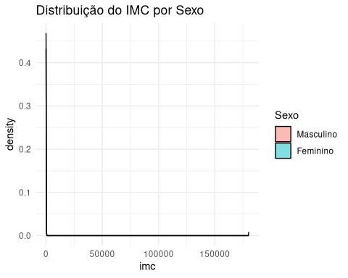
# TR por sexo
ggplot(base1, aes(x = TR, fill = Sexo)) +
geom_density(alpha = 0.5) +
labs(title = "Distribuição da TR por Sexo") +
theme_minimal()
“ EXPLICAÇÃO:
O grafico esta assim por conta de um valor “estranho” na base de dados, Altura: 0,02 na linha 60 da base de dados.
Essa linha esta entrando na minha coleta de dados e aumentando o IMC, retornando valor: 180225.00000.
Espero consideração.

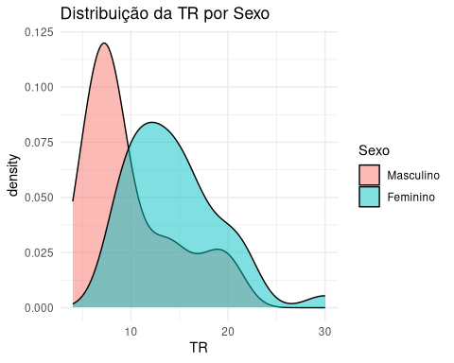
# SB por escola
ggplot(base1, aes(x = SB, fill = Escola)) +
geom_density(alpha = 0.5) +
labs(title = "Distribuição da SB por Escola") +
theme_minimal()
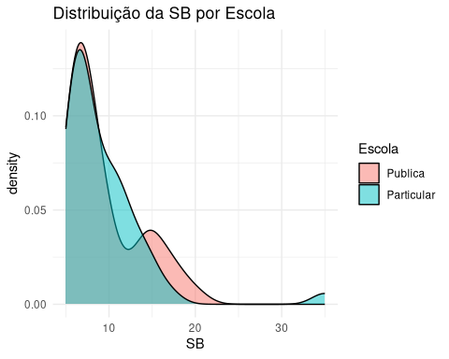
# ==========================================================
# 6. BOXPLOTS
# IMC por sexo
ggplot(base1, aes(x = Sexo, y = imc, fill = Sexo)) +
geom_boxplot() +
labs(title = "IMC por Sexo") +
theme_minimal()
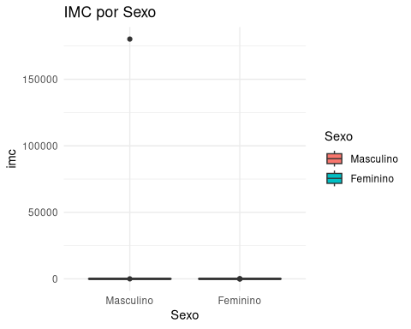
# TR por sexo
ggplot(base1, aes(x = Sexo, y = TR, fill = Sexo)) +
geom_boxplot() +
labs(title = "TR por Sexo") +
theme_minimal()

“ EXPLICAÇÃO:
O grafico esta assim por conta de um valor “estranho” na base de dados, Altura:0,02 na linha 60.
Essa linha esta entrando na minha coleta de dados e aumentando o IMC, retornando valor: 180225.00000.
Espero consideração.
”
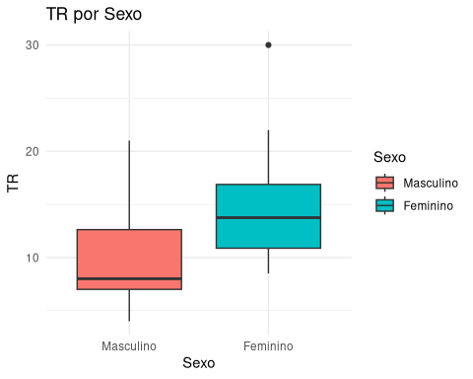
# SB por escola
ggplot(base1, aes(x = Escola, y = SB, fill = Escola)) +
geom_boxplot() +
labs(title = "SB por Escola") +
theme_minimal()
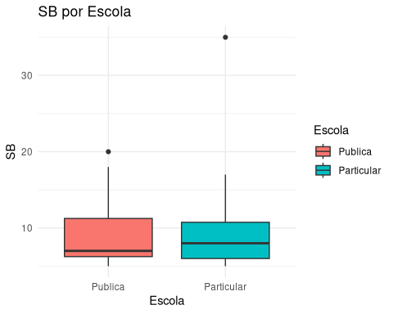

Conclusão

4a) IMC por Sexo: A análise do IMC para o sexo masculino está severamente prejudicada devido a um erro de digitação na base de dados (linha 60), onde uma altura de 0,02 m resultou em um IMC impossível de 180.225. Isso elevou a média masculina para 3485,5, tornando o dado estatisticamente inválido para interpretação biológica. Já o sexo feminino apresenta uma média de 19,2, com um coeficiente de variação (CV) de 14,9%, indicando uma distribuição razoavelmente homogênea e dentro de padrões esperados para o ensino fundamental.

4b) TR (Dobra Triciptal) por Sexo: Observa-se que as meninas possuem uma média de dobra cutânea triciptal superior (14,4 mm) à dos meninos (9,88 mm). Além de possuírem valores menores, os meninos apresentam maior heterogeneidade nos dados, com um CV de 47,4%, contra 32,8% das meninas.

4c) SB (Dobra Subescapular) por Escola: Não há diferença significativa entre as médias de dobra subescapular de alunos de escolas públicas (9,27 mm) e particulares (9,24 mm). No entanto, os alunos de escolas particulares apresentam uma variabilidade ligeiramente maior em sua composição corporal para essa medida (CV de 53,1% contra 44,0% da pública)

5)
IMC por Sexo: O gráfico de densidade não permite visualização clínica dos dados devido à escala distorcida pelo valor extremo (outlier) de IMC superior a 150.000 no grupo masculino.
TR por Sexo: O gráfico confirma visualmente que a distribuição das meninas está deslocada para a direita, indicando valores maiores de gordura localizada no tríceps, enquanto os meninos apresentam uma curva mais "pontuda" à esquerda, mas com uma base larga que reflete a alta variabilidade mencionada no item 4b.
SB por Escola: As curvas de densidade para escolas públicas e particulares estão quase sobrepostas, reforçando a conclusão de que o tipo de escola não é um fator determinante para a espessura da dobra subescapular nesta amostra.

6)
IMC por Sexo: O Boxplot evidencia o erro de medida na amostra masculina, mostrando um ponto (outlier) extremamente distante da caixa, o que "achata" as caixas de ambos os sexos próximo ao zero na escala do eixo Y.
TR por Sexo: O gráfico mostra que a mediana das meninas é visivelmente superior à dos meninos. É possível notar que 75% das meninas possuem valores de TR acima da mediana da maioria dos meninos.
SB por Escola: Os boxplots são muito semelhantes em termos de mediana e quartis. No entanto, a escola particular apresenta um valor extremo superior mais elevado que a escola pública, o que explica o coeficiente de variação mais alto encontrado nos cálculos numéricos.

